д. Мануйлово
Братское захоронение

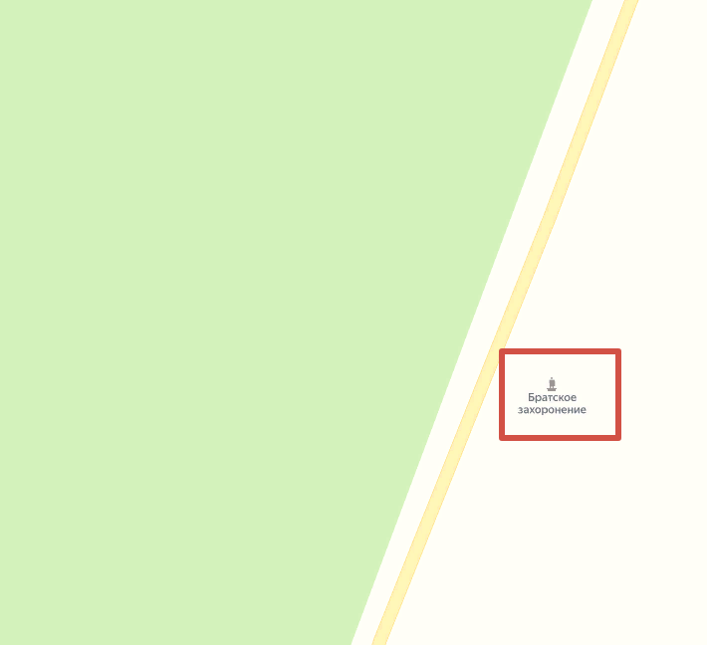

д. Мануйлово
Обелиск

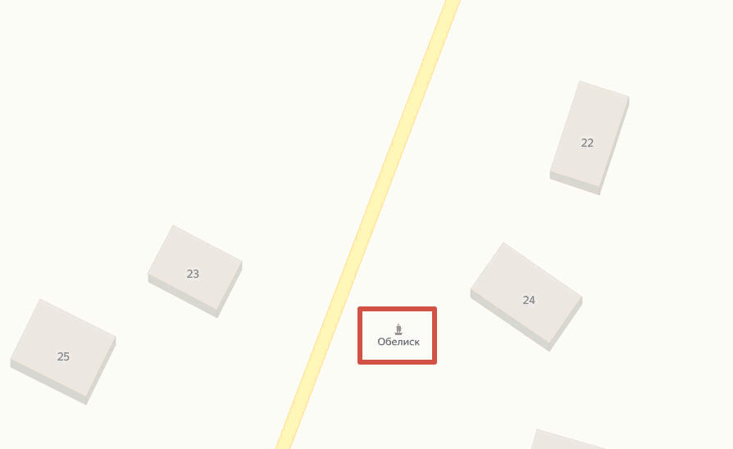

п. Ивановское
Памятный камень

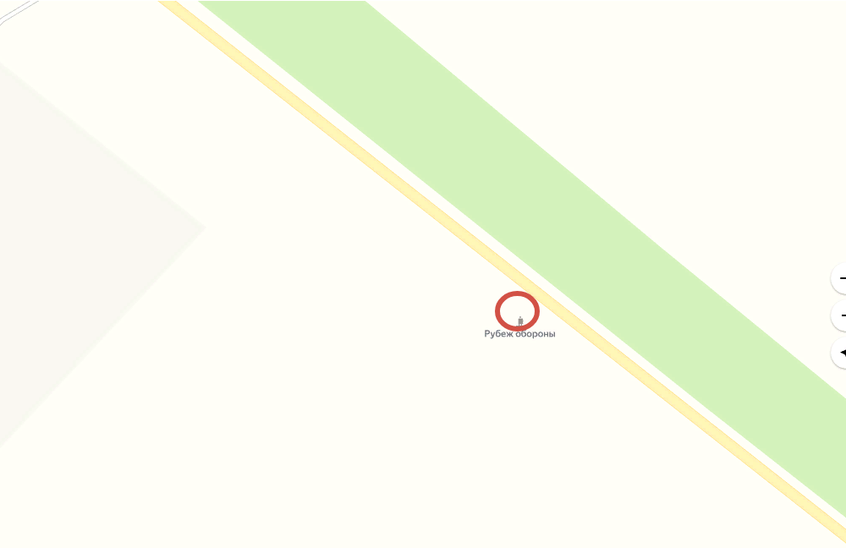

п. Ивановское
Обелиск, стела

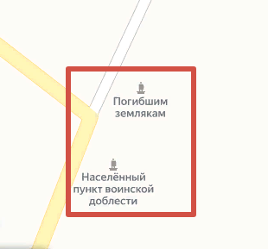

п. Ивановское
Братское захоронение

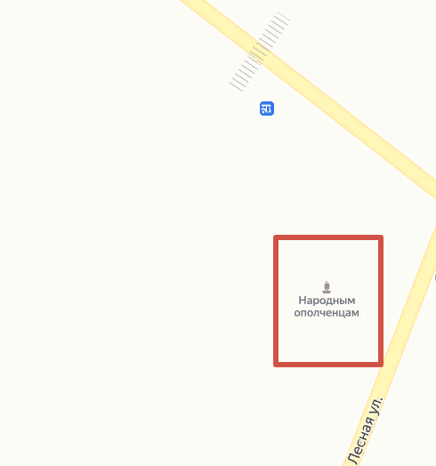

д. Поречье
Обелиск

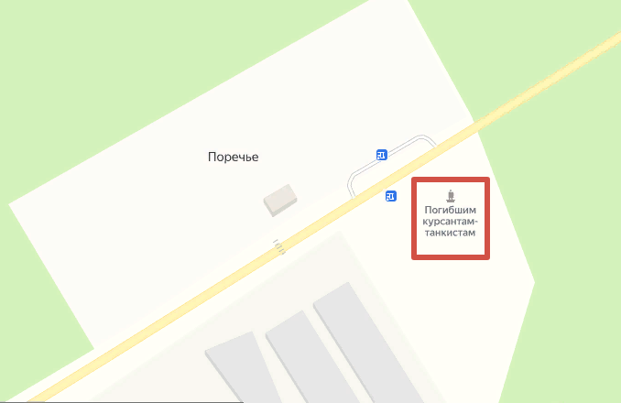

71й км
Братское захоронение

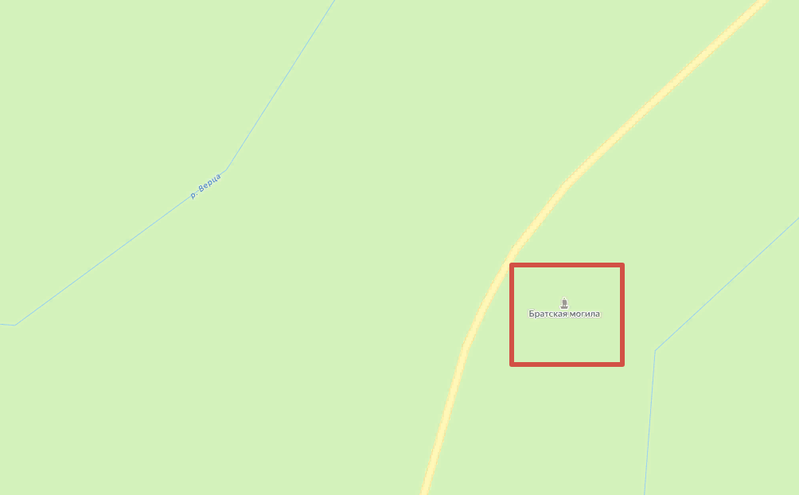

д. Торма
Обелиск

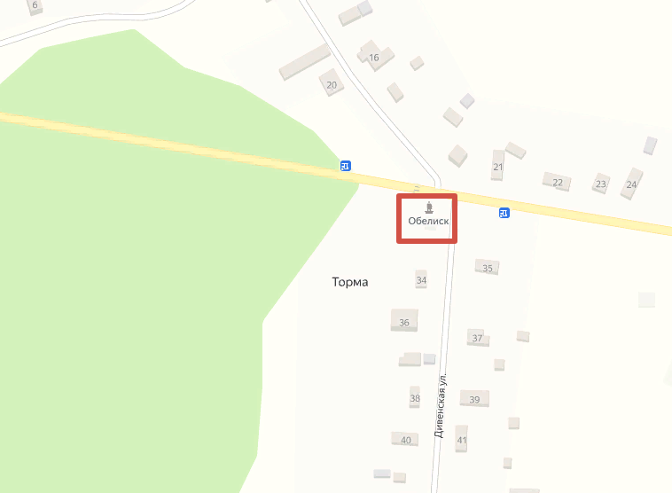

д. Недоблицы
Обелиск

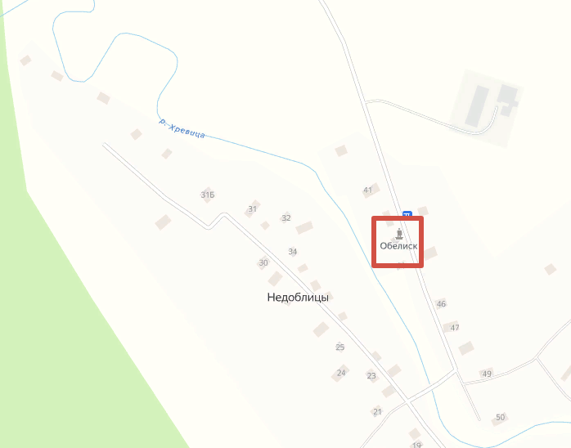

д. Именицы
Обелиск

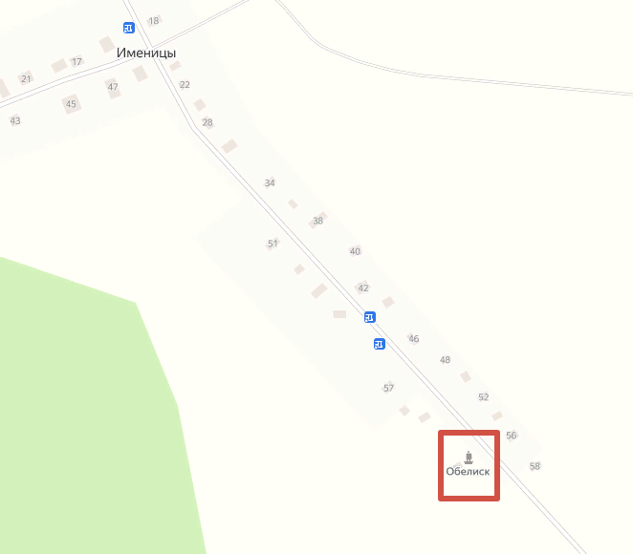

д. Онстопель
Обелиск

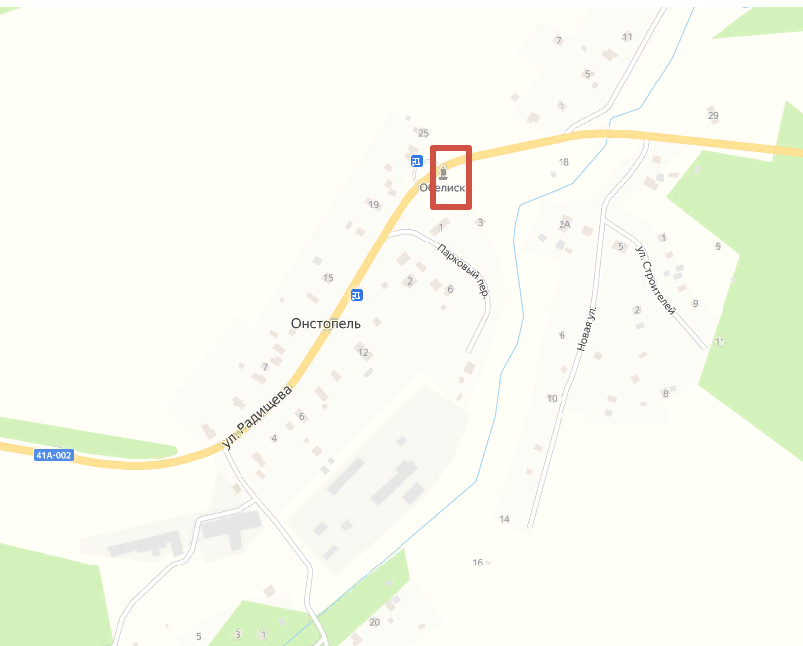

п. ж/д.ст. Веймарн
Обелиск

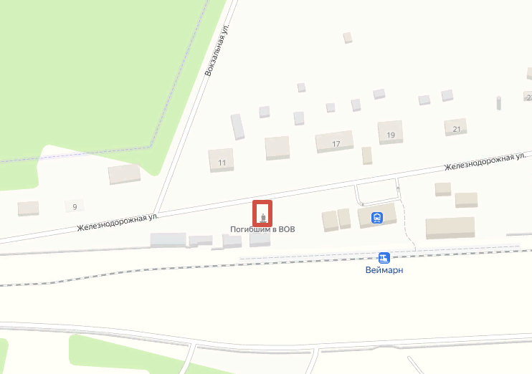

д. Среднее Село
Могила солдата

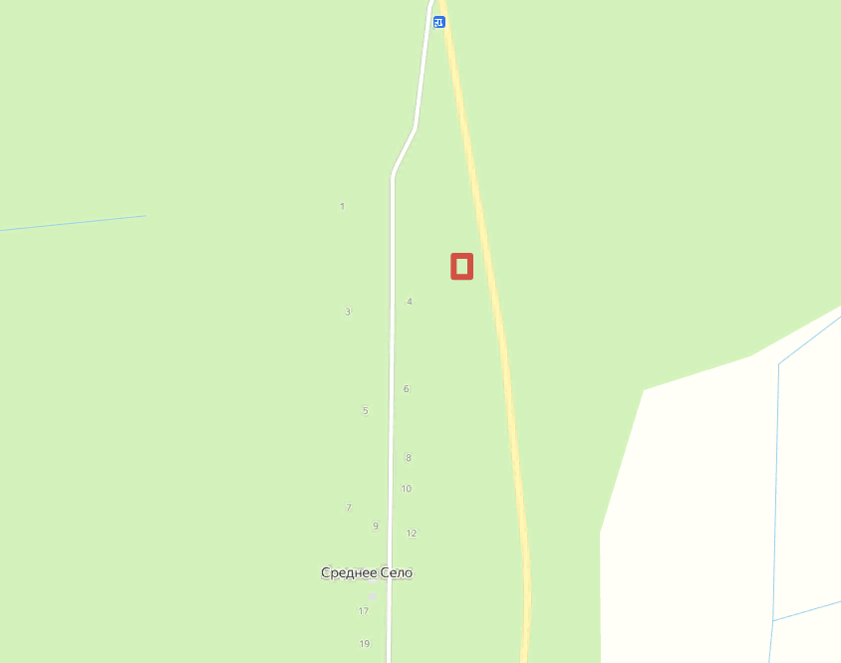

д. Б. Пустомержа
Обелиск (за ДК)

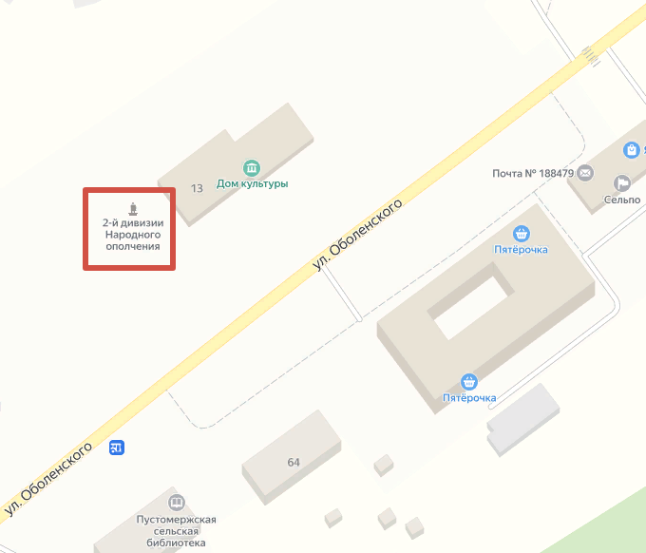

д. Б. Пустомержа
Обелиск (за старым зданием школы)

